PERANCANGAN POKA – YOKE MESIN GERINDA TANGAN DENGAN PENDEKATAN ERGONOMI UNTUK MENGURANGI KESALAHAN DI LABORATORIUM TEKNIK INDUSTRI FAKULTAS TEKNIK
UNIVERSITAS KRISNADWIPANA

${Florida Butarbutar}^{1}$ , Muhammad Arief Fatwa²,

Program Studi Teknik Industri, Fakultas Teknik, Universitas Krisnadwipayana
Jl. Kampus Unkris Jatiwaringin Bekasi. 13077
Email: Muhammad.arieff22@gmail.com
Email: butarbutarsajetty@gmail.com

Abstrak. Poka - Yoke yaitu mencegah kesalahan yang dikarnakan oleh kecerobohan tenaga manusia. Pada dasarnya sifat manusia adalah pelupa dan cenderung berbuat salah apalagi yang sering terjadi di tempat kerja. Pada Laboratorium Teknik Industri, penulis merasa Mahasiswa Teknik Industri memiliki permasalahan dalam proses pemotongan pada praktikum yang diadakan oleh Prodi Teknik Industri sehingga menjadi hambatan dalam proses kegiatan belajar dan mengajar. Oleh karena itu, penulis ingin menyelesaikan permasalahan tersebut dengan mengambil judul “Perancangan Poka – Yoke mesin gerinda tangan dengan pendekatan ergonomi untuk mengurangi kesalahan di laboratorium teknik industri fakultas teknik universitas krisnadwipayana .”
Data diperoleh melalui kesalahan pada proses pemotongan oleh mahasiswa Teknik Industri dan data antropometri yang di dapatkan melalui observasi langsung yang di lakukan di Laboratorium Teknik Industri pada praktikum Perancangan Sistem Kerja dan Ergonomi 2 (PSK&E 2) yang di adakan oleh Prodi Teknik Industri Universitas Krinadwipayana.
Berdasarkan hasil analisa yang dilakukan menunjukan bahwa banyak kesalahan pada proses pemotongan yang dilakukan oleh peserta praktikum yaitu proses pemotongan besi, diagram pareto menunjukan dari 14 kesalahan yang dilakukan mahasiswa 7 diantaranya kesalahan pemotongan, dan fishbone menunjukan faktor - faktor yang mempengaruhi kesalahan pemotongan peserta praktikum. Oleh karna itu untuk mengurangi kesalahan pemotongan kami membuat rancangan poka – yoke mesin gerinda tangan untuk mengurangi kesalahan pemotongan. Agar rancangan yang dibuat ergonomi maka data persentil yang menggunakan antropometri tubuh mahasiswa Teknik Industri Universitas Krisnadwipayana dengan nilai persentil yang digunakan yaitu 50% untuk tinggi badan, 50% jangkauan tangan dan 50% tinggi kaki ke siku

Kata Kunci : Poka - Yoke, Fishbone, Diagram Pareto, Ergonomi, Antropometri.

Abstract. Poka - Yoke is preventing errors caused by carelessness of human power. Basically, human nature is forgetful and tends to make mistakes, especially in the workplace. At the Industrial Engineering Laboratory, the author feels that Industrial Engineering students have problems in the cutting process in the practicum held by the Industrial Engineering Study Program so that it becomes an obstacle in the process of learning and teaching activities. Therefore, the author wants to solve this problem by taking the title "Design of Poka - Yoke hand grinding machine with an ergonomic approach to reduce errors in the industrial engineering laboratory, Faculty of Engineering, Universitas Krisnadwipayana."
The data was obtained through errors in the cutting process by Industrial Engineering students and anthropometric data obtained through direct observations carried out at the Industrial Engineering Laboratory in the Work System Design and Ergonomics 2 (PSK&E 2) practicum held by the Industrial Engineering Study Program, Krinadwipayana University.
Based on the results of the analysis carried out, it shows that there are many mistakes in the cutting process made by the practicum participants, namely the iron cutting process, the Pareto diagram shows of the 14 errors made by students, 7 of which are cutting errors, and fishbone shows the factors that influence the cutting errors of practicum participants. Therefore, to reduce cutting errors, we designed a hand grinding machine poka – yoke to reduce cutting errors. In order for the design to be made ergonomics, the percentile data using the anthropometry of the body of the Industrial Engineering student at Krisnadwipayana University with the percentile value used is 50% for height, 50% arm reach and 50% leg to elbow height.

Keywords: Poka - Yoke, Fishbone, Pareto Diagram, Ergonomics, Anthropometry

- PENDAHULUAN

Mahasiswa Teknik Industri Universitas Krisnadwipayana mempunyai kewajiban guna menjajaki praktikum yang di adakan oleh Prodi Teknik Industri selaku alternative pengembangan ilmu serta aktualisasi dalam menuntut ilmu. Dalam aktivitas praktikum di laboratorium hingga butuh terdapatnya fasilitas serta prasarana yang mencukupi demi berikan kelacaran pada praktikum itu sendiri.
Pada praktikum Perancangan Sistem Kerja serta Ergonomi 2( PSKE 2) ada sebagian aspek hambatan yang di natural pada partisipan praktikum. Keterbatasan perlengkapan Pemotongan jadi salah satu aspek utama dalam kasus tersebut
Dalam kasus yang terdapat di praktikum Perancangan Sistem Kerja & Ergonomi 2, banyak partisipan praktikum yang melaksanakan kesalahan di proses pemotongan besi, contoh permasalahanya ialah: salah pemotongan, pemotonga miring, pemotongan tidak cocok dengan dimensi yang di idamkan serta proses pemotongan memerlukan waktu yang lumayan lama oleh sebab itu aku membuat perancangan Poka– Yoke mesin gerinda tangan buat menolong mahasiswa supaya bisa kurangi kesalahan serta kurangi waktu proses pemotongan besi di praktikum Perancangan Sistem Kerja & Ergonomi 2

- METODE PENELITIAN

  - Poka – Yoke
Sederhananya Poka Yoke merupakan menjauhi kesalahan dalam penciptaan ataupun kerja. Konsep Poka Yoke ditemui oleh Shigeo Shingo, seseorang insinyur di Matsushita manufacturing serta ialah bagian dari Toyota Production System. Poka Yoke awal mulanya diucap selaku Baka Yoke, tetapi sebab maksudnya kurang pantas, ialah“ menjauhi ketololan”, hingga setelah itu diganti jadi Poka Yoke. Secara universal, Poka Yoke didefinisikan selaku sesuatu konsep manajemen kualitas guna menjauhi kesalahan akibat kelalaian dengan metode membagikan batasan- batasan dalam pengoperasian sesuatu perlengkapan ataupun produk serta pada biasanya berkaitan dengan isu produk cacat ataupun defects
Metodologi Poka Yoke terdiri dari Identify Problem, yang ialah langkah dini dalam mengenali kasus dengan melaksanakan identifikasi proses yang berpotensi dalam memunculkan kasus. Observation at Workstation, ialah langkah sehabis mengenali sumber permasalahan serta permasalahan apa saja yang terjalin memakai diagram tulang ikan. Brainstorming for Idea, dicoba dengan metode mengajukan permasalahan yang diteliti kepada pihak internal industri yang terpaut, setelah itu menekuni permasalahan tersebut serta setelahnya hendak dicari rencana serta pemecahan revisi memakai kreatifitas pemikiran yang terdapat oleh sebagian pihak internal industri yang berkaitan tersebut. Select Best Idea, sehabis memperoleh sebagian alternatif pemecahan oleh sebagian pihak internal industri yang terpaut, langkah berikutnya merupakan dengan memilah pemecahan terbaik dari seluruh pemecahan yang terkumpul. Implementation Plan and Implementation, pada sesi ini industri mulai mengimplementasikan pemecahan terbaik yang didapat lewat negosiasi yang sudah dicoba tadinya. Monitoring and Sign Off, ialah langkah terakhir, langkah dimana saatnya industri memonitor tiap proses penciptaan memakai revisi yang sudah diresmikan( Kumar, 2016)

  - Diagram Pareto
Diagram ini diperkenalkan pertaman kali oleh seseorang pakar ekonomi dari italia bernama VILFREDO PARETO( 1848– 1923). Diagram Pareto terbuat buat menciptakan permasalahan ataupun pemicu yang ialah kunci dalam penyelesaian permasalahan serta perbandingan terhadap totalitas. Dengan mengenali pemicu pemicu yang dominan yang sepatutnya awal kali wajib diatasi hingga kita hendak dapat menetapkan prioritas revisi. Revisi ataupun aksi koreksi pada aspek pemicu yang dominan ini hendak bawa akibat/ pengaruh yang lebih besar dibanding dengan penyelesaian pemicu yang tidak berarti. Prinsip pareto merupakan“ sedikit namun berarti’, banyak namun remeh”( Wignjosoebrot, 2003). Khasiat dari diagram pareto merupakan:

• Menunjukan perkara utama yang dominan serta butuh lekas diatasi.

• Menyatakan perbandingan masing– masing perkara yang terdapat serta komulatif secara totalitas.
• Menunjukan tingkatan revisi sehabis aksi koreksi dicoba pada wilayah yang terbatas.
• Manunjukan perbandingan masing– masing perkara saat sebelum serta setelah revisi

  - Fishbone Diagram
Kadangkala– kadangkala diagram diucap pula dengan diagram Ishikawa buat menghormati nama dari penemunya. Diagram ini bermanfaat buat menganalisa serta menciptakan aspek– aspek yang mempengaruhi secara signifikasi didalam memastikan ciri mutu output kerja. Disamping pula buat mencari pemicu– pemicu yang sebetulnya dari sesuatu permasalahan( Wignjosoebrot, 2003). Dalam perihal ini tata cara sumbang anjuran( brainstorming method) hendak lumayan efisien digunakan buat mencari aspek– aspek pemicu terbentuknya penyimpangan kerja secara perinci.

Terdapat 4( 4) prinsip sumbang anjuran yang dapat dicermati ialah:
• Jangan melarang seorang buat bicara
• Jangan mengkritik komentar orang lain
• Terus menjadi banyak komentar, hingga hasil akhir hendak terus menjadi baik
• Ambilah khasiat dari ilham ataupun komentar orang lain
Buat mencari aspek– aspek pemicu terbentuknya penyimpangan mutu kerja, hingga orang hendak senantiasa memperoleh kalau terdapat 5( 5) aspek pemicu utama yang signifikan yang butuh dicermati, ialah:

• Manusia( man)
• Tata cara kerja( work method)
• Mesin ataupun perlengkapan kerja yang lain( machine/ equipment)
• Bahan– bahan baku( raw material)
• Area kerja( work environment)
Diagram karena akibat ini sangan berguna buat mencari aspek– aspek pemicu sedetail– detailnya serta mencari ikatan dengan penyimpangan mutu kerja yang ditimbulkanya

  - Ergonomi
Kata ergonomi berasal dari 2 kata yang berbahasa latin, ialah ergos yang maksudnya kerja serta nomos yang berarti hokum ataupun ketentuan. Ergonomi merupakan disiplin keilmuan yang berkaitan dengan perancangan perlengkapan serta sarana kerja yang mencermati aspek- aspek manusia selaku pemakainya. Disiplin ilmu dasar ergonomic meliputi psikologi, ilmu kognitif, fisiologi, biomekanika, aplikasi antropometri raga, serta system metode industry. Dengan demikian ergonomi memandang kasus interaksi tersebut selaku sesuatu system dengan pemecahan– pemecahan perkaranya melalu proses pendekatan system. Konsep ergonomi sendiri berfokus pada perinsip bugat the task to the person. Oleh sebab itu sebagian aplikasi dari ilmu ergonomi bisa dilihat pada bermacam peoses perencanaan produk maupun oprasi kerja( Nurmianto, 2015).
Ergonomi ialah ilmu pengetahuan yang dinamis bersamaan dengan pergantian teknologi serta jaman yang memposisikan prinsip- prinsip serta kaidah ergonomi selaku kerangka dasar sesuatu sistem, dimana atribut- atribut lain dibutuhkan bisa ditambahkan dalam sistem buat meniingkatkan kinerja sistem tersebut.( Agnes et angkatan laut(AL)., 2020

  - Desain Produk
Desain produk bisa dimaksud selaku kerangka wujud rancangan yang ialah salah satu kegiatan luas dari inovasi buat menghasilkan ataupun meningkatkan ilham ilham yang terdapat buat di wujudkan sehingga jadi bernilai serta berguna. Desain biasa diterjemahkan selaku seni terapan, arsitektur, serta bermacam pencapaian kreatif yang lain. Dalam suatu kalimat, kata" desain" dapat digunakan baik selaku kata barang ataupun kata kerja. Selaku kata kerja," desain" mempunyai makna" proses buat membuat serta menghasilkan obyek baru". Selaku kata barang," desain" digunakan buat menyebut hasil akhir dari suatu proses kreatif, baik itu berwujud suatu rencana, proposal, ataupun berupa obyek nyata. Proses desain pada biasanya memperhitungkan aspek guna, estetik serta bermacam berbagai aspek yang lain, yang umumnya informasinya didapatkan dari studi, pemikiran, brainstorming, ataupun dari desain yang telah terdapat tadinya. Akhir akhir ini, proses( secara universal) pula dikira selaku produk dari desain, sehingga timbul sebutan" perancangan proses". Salah satu contoh dari perancangan proses merupakan perancangan proses dalam industri kimia( Popy Yuliarty, Teguh Permana, n. d.)

  - Desain Industri
Desain industri merupakan layanan profsional buat menghasilkan serta meningkatkan konsep serta spesifikasi yang dimaksimalkan guna, nilai serta penampilan produk serta system buat silih menguntngkan kedua pengguna serta intraksi produsen. terdapat 5 tujuan berarti yang didapat dari desain industri:

1. Kegunaan
Hasil penciptaan manusia wajib senantiasa nyaman, gampang digunakan, serta intuitif.
2. Penampilan
Wujud, garis, proporsi, serta warna digunakan buat menyatukan produk jadi satu produk yang menyenangkan
3. Kemudahan pemeliharaan
Prduk wajib pula didesain buat memberitahukan gimana mereka bisa dirawat dn diperbaiki
4. Bayaran bayaran rendah
Wujud serta karakteristik memegang peranan besar dalam bayaran perawatan serta penciptaan. Sebab itu, perihal ini wajib dicermati secara bersama sama oleh tim
5. Komunikasi
Disain produk wajib bisa mewakili filosofi desain industri serta misi industri lewat visualisasi mutu produk.
Seluruh produk yang digunakan, dioperasikan, ataupun dilihat oleh orang orang amat tergantung pada desain industri buat menggapai kesuksesan komersial.

  - Antropometri
Antropometri berasal dari “anthro” yang memiliki arti manusia dan “metri” yang memiliki arti ukuran. Antropometri adalah sebuah studi tentang pengukuran tubuh dimensi manusia dari tulang, otot dan jaringan adiposa atau lemak (Survey, 2009). Menurut (Wingnjosoebrot, 2002), antropometri adalah studi yang berkaitan dengan pengukuran dimensi tubuh manusia. Bidang antropometri meliputi berbagai ukuran tubuh manusia seperti berat badan, posisi ketika berdiri, ketika merentangkan tangan, lingkar tubuh, panjang tungkai, dan sebagainya.
Data antropometri digunakan untuk berbagai keperluan, seperti perancangan stasiun kerja, fasilitas kerja, dan desain produk agar diperoleh ukuran-ukuran yang sesuai dan layak dengan dimensi anggota tubuh manusia yang akan menggunakannnya.
Persentil adalah suatu nilai yang menyatakan bahwa persentase tertentu dari sekelompok orang yang dimensinya sama dengan atau lebih rendah dari nilai tersebut. Besarnya nilai persentil dapat di tentukan dari tabel probabilitas distribusi normal.

  - Pengukuran Waktu Jam Henti
Pengukuran waktu jam henti ialah pengukuran waktu yang di jalani dengan memakai( stop watch) selaku perlengkapan ukur utamanya. Pengukuran waktu siklus bisa di pakai dengan memakai tata cara pengukuran waktu jam henti.
Menurut Rahma&amp; Pratama( Sutalaksana 2006) waktu siklus diperhitungkan buat mengenali waktu elemen kerja dari satu siklus ke siklus berikutnya serta waktu wajar diperhitungkan buat mengenali waktu yang maksimal untuk teknisi pada tempo yang wajar.

  - Prototipe
Prototipe bisa didefinisikan selaku suatu diagnosis produk lewat satu ataupun lebih ukuran yang jadi atensi. Dengan definisi ini, tiap bentuk yang memperlihatkan sedikitnya satu aspek produk yangmenarik untuk regu pengembangan bisa ditampilkn selaku suatu prototipe. Membuat prototipe ialah proses pengembangan perkiraan- perkiraan semacam itu dari produk
Prototaipe bisa bermanfaat diklasifikasikan diantara 2 ukuran. Ukuran yang awal merupakan tingkatan dimana suatu prototipe ialah sesuatu wujud raga selaku lawan dai analitik. Prototipe raga ialah wujud nyata yang terbuat buat memperkirakan produk

- HASIL DAN PEMBAHASAN

  - Data Poka – Yoke
Model yang digunakan menggunakan pendekatan Poka – Yoke Rancangan penelitian diawali dengan pengumpulan data yang diperlukan meliputi :

- Data bahan baku
Tabel 3.1 Tabel Bahan Baku
No | Uraian | Satuan | Jumlah
1 | Kaki besi | unit | 2
2 | Penyangga kaki | unit | 4
3 | papan alas duduk | unit | 1
4 | Busa alas duduk | unit | 2
5 | Kulit alas duduk | unit | 1

- Data mesin dan peralatan
Tabel 3.2 Table Data Mesin
No | Nama Mesin | Jumlah
1 | Mesin gerinda tangan | 1
2 | Mesin Jigsaw | 1
3 | Mesin amplas | 1
4 | Mesin Las | 1

- Data jam kerja
Tabel 3.3 Table Data Jam Kerja
No | Kelompok | Masuk |  | Keluar
 |  | Jam | Status | Jam | Status
1 | Kelompok 1 | 8:00 | ok | 15:00 | ok
2 | kelompok 2 | 8:00 | ok | 15:00 | ok
3 | kelompok 3 | 8:00 | ok | 15:00 | ok

- Uraian proses produksi

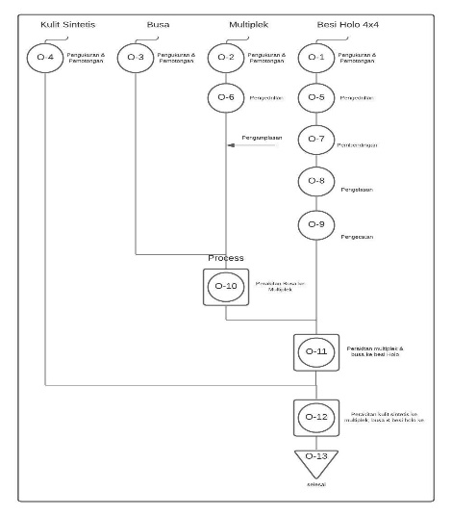
Gambar 3.1 Uraian Proses Produksi

- Data Jumlah Kesalahan
Tabel 3.4 Data Jumlah Kesalahan
No | Proses Permasalahan | Jumlah
1 | Proses Pemotongan | 7
2 | Proses Pengedrillan | 2
3 | Proses Pengamplasan | 1
4 | Proses Pengelasan | 2
5 | Proses Pengecatan | 2
Total |  | 14

Setelah itu dilanjutkan dengan pengolahan informasi yang dicoba merupakan menganalisis urutan proses penciptaan yang berlangsung, mungkin kurangi produk cacat, melaksanakan pengumpulan informasi dini, menyusun diagram pareto. Setelah itu mempraktikkan tata cara Poka– Yoke serta pengusulan perlengkapan bantu buat kurangi kesalahan pemotongan

  - Data Antropometri
Table 3.5 Tabel Data Antropometri
DATA ANTROPOMETRI
NO | TINGGI BADAN | JANGKAUAN TANGAN | TINGGI KAKI KE SIKU
1 | 166 | 75 | 105
2 | 162 | 75 | 103
3 | 165 | 75 | 106
4 | 160 | 71 | 100
5 | 176 | 78 | 114
6 | 177 | 78 | 112
7 | 158 | 76 | 102
8 | 176 | 79 | 106
9 | 174 | 75 | 105
10 | 175 | 82 | 110
11 | 175 | 86 | 109
12 | 162 | 88 | 106
13 | 178 | 80 | 113
14 | 158 | 78 | 100
15 | 167 | 83 | 107
16 | 169 | 70 | 110
17 | 158 | 72 | 104
18 | 165 | 74 | 110
19 | 170 | 79 | 110
20 | 169 | 74 | 110
21 | 158 | 82 | 110
22 | 169 | 79 | 119
23 | 175 | 73 | 105
24 | 174 | 77 | 106
25 | 176 | 81 | 108
26 | 178 | 79 | 109
27 | 165 | 86 | 110
28 | 163 | 85 | 114
29 | 166 | 79 | 115
30 | 167 | 81 | 117

  - Pengujian Data
Langkah pertama dalam pengujian keseragaman ini adalah perhitungan mean, dan standar deviasi untuk mengetahui batas kendali atas dan bawah dengan nilai ( K ) tingkat kepercayaan ( 99% ) 99% = 2.58 dan tingkat ketelitian ( 95% ) 95% = 0,05 berdasarkan data antropometri

- Uji Keseragaman dan Kecukupan Data tinggi Badan
  - Perhitungan mean
$$\overline{x}= \frac{∑xi}{n}$$
$$\overline{x}=168,36 cm$$
b. Perhitungan stadart deviasi
$$\acute{o}= \sqrt{\frac{{Σ(xi-x)}^{2}}{n-1}}$$
$\acute{o}=6,67$ cm
  - Perhitungan BKA dan BKB
$$BKA=\overline{x}+k\acute{o}$$
$$BKA=168,36 +2,58(6,67)$$
$$BKA=185,5 cm$$
$$BKB=\overline{x}-k\acute{o}$$
$$BKB=168,36-2,58(6,67)$$
$$BKB=151,16 cm$$
  - Uji Kecukupan Data Tinggi Badan
$$N^{'}={\left[\frac{\frac{K}{S}\sqrt{NΣX^{2}-{\left(ΣX\right)}^{2}}}{ΣX}\right]}^{2}$$
$$N^{'}=4,04$$
Selanjutnya perhitungan jangkauan tangan dan tinggi kaki ke siku dengan rumus yang sama seperti diatas
  - Pengolahan Data
Pengolahan Data Poka – Yoke
1. Diagram pareto jumlah permasalahan yang terjadi pada proses pemotongan

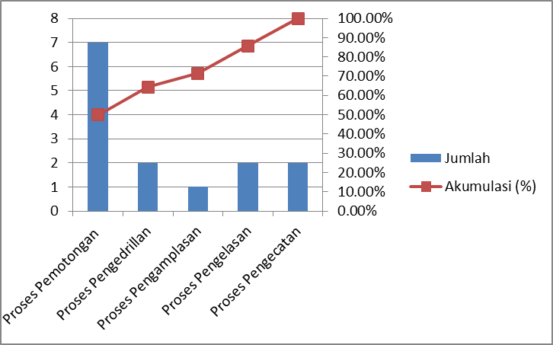
Gambar 3.2 Diagram Pareto Jumlah Kesalahan
- Fishbone Diagram
Fishbone diagram menunjukan berbagai faktor penyebab yang mengakibatkan terjadinya berbagai permasalahan pada proses pemotongan. Fishbone diagram yang menujukan faktor – faktor penyebab terjadinya permasalahan dapat dilihat pada gambar dibawah.

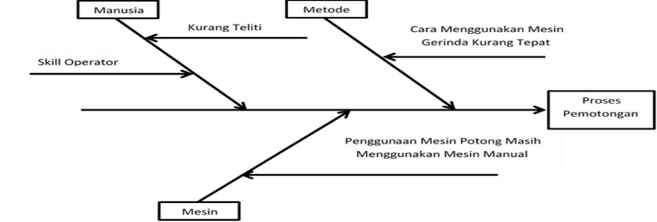

Gambar 3.3 Fishbone Diagram

  - Perhitungan Persentil
Perhitungan persentil untuk tinggi badan menggunakan persentil 50 % dengan menggunakan table persentil dan antropometri masyarakat indonesia
Rata - Rata = ∑X /n
= 5051 / 30
= 168.3 cm
P50 = x
P50 = 168.3 cm
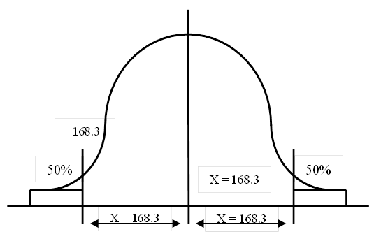
Gambar 3.4 Persentil Uji Kenormalan
Selanjutnya uji perhitungan persentil jangkauan tangan dan tinggi kaki ke siku dengan rumus diatas

  - Rancangan Poka – Yoke Mesin Gerinda Tangan

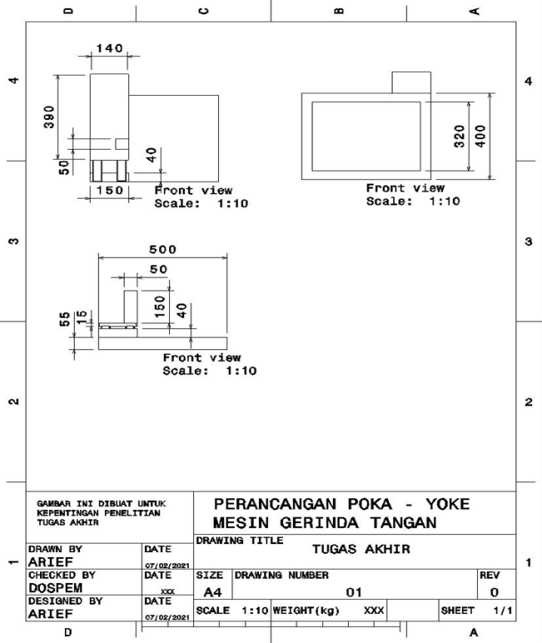
Gambar 3.5 Gambar Teknik Poka – Yoke Mesin Gerinda Tangan

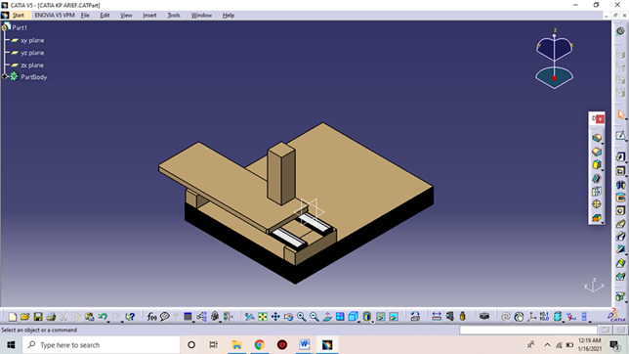
Gambar 3.6. 3D Poka – Yoke Mesin Gerinda Tangan
  - Analisis Hasil Data Poka – Yoke
3.7.1. Kesalahan Data Poka – Yoke Menggunakan Diagram Pareto
Bersumber pada informasi diagram pareto dari pembuatan kursi ergonomi banyak terjalin kesalahan proses pemotongan yang menyebabkan lamanya proses pembuatan sofa ergonomi. Dari 14 kesalahan dalam pembuatan sofa ergonomi, 7 diataranya merupakan proses pemotongan. Jumlah kesalahan dapat dilihat di diagram pareto di pengolahan informasi pokayoke buat mengenali diagram banyak kesalahan di proses pemotongan
3.7.2. Fishbone Diagram Yang Menyebabkan Kesalahan Pemotongan
Dari foto fishbone aspek yang menimbulkan kesalahan proses pemotongan besi ialah, dari aspek manusia, kurang cermat serta minimnya skill operator dalam memakai mesin gerinda tangan. Dari aspek tata cara, metode memakai mesin gerinda tangan kurang pas. Buat aspek mesin, pemakaian mesin potong gerinda tangan masi memakai tenaga manusia selaku operator ataupun penggerak. Foto fishbone dapat dilihat pada pengolahan data
  - Analisis Hasil Data Antropometri
Analisa hasil pengolahan informasi antropometri besar tubuh, jangkauan tangan serta tinggi kaki ke siku dengan jumlah ilustrasi 30. Persentil 50 buat besar tubuh, persentil 50 buat jangkauan tangan serta persentil 50 buat tinggi kaki ke siku. Hasil dari perhitungan persentil ialah, 168. 3 centimeter buat besar tubuh, 78. 3 centimeter buat jangkauan tangan serta 108. 5 centimeter buat tinggi kaki ke siku dengan memakai keyakinan( 99%) 99%= 2, 58, serta ketelitian( 95%) 95%= 0, 05. Uji persentil dapat dilihat di pengolahan data
  - Analisa Hasil Data Waktu Siklu
Dari table waktu siklus kalau terdapat 7 proses dalam pembuatan perlengkapan bantu mesin gerinda tangan ialah, Pemotongan, Pengedrillan, Pengamplasan, Pembendingan, Pengelasan, Pengecatan serta Perakitan. Dalam pembuatan perlengkapan bantu mesin gerinda tangan memerlukan waktu siklus Set– Up, waktu siklus Pengukuran serta waktu siklus Proses. Hasil dari 7 proses pembuatan perlengkapan bantu mesin gerinda tangan ialah:
- Total proses pemotongan : 1.402,35 detik = 23,37 menit.
- Total proses pengedrillan : 1.708,87 detik = 28,48 menit.
- Total proses pengamplasan : 731,92 detik = 12,19 menit
- Total proses pembendingan : 65,80 detik = 1,09 menit
- Total proses pengelasan : 1.703,56 detik = 28,39 menit
- Total proses pengecatan : 2.883.46 detik = 48,05 menit
- Total proses perakitan : 2.091,28 detik = 34,85 menit
Total pembuatan mesin gerinda tangan pada 7 stasiun kerja yaitu 10.587,24 detik = 176,45 menit = 2,94 jam

- KESIMPULAN

Bersumber pada hasil pengolahan informasi, analisa serta ulasan bisa diambil sebagian kesimpulan, antara lain:
4.1. Dari analisa kesalaan informasi Poka– Yoke dengan memakai Fishbone serta Diagram Pareto. Diagram pareto buat mengenali presentasi kesalahan terbanyak ialah di proses pemotongan besi, Fishbone diagram buat mengenali aspek yang pengaruhi kesalahan pemotongan besi ialah, Aspek Manusia: Minimnya skill operator serta minimnya cermat dalam memakai mesin gerinda, Aspek Tata cara: Mesin gerinda tangan tidak dilengkapi perlengkapan bantu buat kurangi kesalahan pemotongan serta Aspek Mesin: Mesin gerinda tangan belum memakai automatic mesin
4.2. Merancang bedasarkan Antropometri perancangan Poka- Yoke mesin gerinda tangan disimpulkan kalau perancangan Poka– Yoke mesin gerinda tangan mempunyai 7 proses pembuatan perlengkapan, serta terdapat 22 proses oprasi dengan waktu total proses ialah 10. 587 detik apabila dijadikn menit ialah 176, 45 menit serta buat dijadikan jam ialah 2, 94 jam.
4.3. Proses bedasarkan waktu siklus dalam pembuatan perancangan Poka- Yoke mesin gerinda tangan dapat kurangi kesalahan proses pemotongan besi dari 15 partisipan yang melaksanakan kesalahan pemotongan dengan terdapatnya perancangan Poka- Yoke mesin gerinda tangan ini dapat kurangi kesalahan pemotongan jadi 3 partisipan serta kurangi waktu proses pemotongan dari 20 detik jadi 15 detik
DAFTAR PUSTAKA

Agnes, F., Widyastuti, P. A., Judianto, O., & Unggul, U. E. (2020). Pengembangan ergonomi bentuk desain seterika. 3, 492–498.

Aishwarya. (n.d.). Poka - Yoke : Technique to Prevent Defects. International Journal Of Engineering Sciences & Research Technology, 04(02 Feb 2015).

Ardi Ansah. (n.d.). PENGARUH DESAIN PRODUK, PROMOSI, DAN CITRA MEREK TERHADAP KEPUTUSAN PEMBELIAN. Jurnal Ekonomi Dan Keuangan Syariah, Vol. 1 No., Hal 178-189.

Daumi Rahmatika. (2020). Analisa Mesin Pengiris Tempe Yang Ergonomis Untuk Meningkatkan Produktivitas Umkm Tempe Dengan Pendekatan Antropometri. Inovator.

Dave, Y. (2015). Implementation of Poka - Yoke Technique in a Gear Industri. Study International Journal of Latest Research in Science and Technology ISSN, 4(3,).

Heri Setiawan, ST, MT. Rika Ampuh Hadiguna, ST, M. (n.d.). Tata Letak Pabrik.

Karl T. Ulrich dan Steven D. (2001). Perancangan & Pengembangan Produk.

Kumar, R. (2016). Poka - Yoke Technique, Methodology, & Design. Indian Journal of Engineering, 13.

Nurmianto, E. (2008). Ergonomi Konsep Dasar dan Apilkasinya (Edisi Ke 2). Guna Widya.

Nurmianto, E. (2015). Ergonomi Konsep Dan Aplikasinya Edisi Pertama. (Pertama). Guna Widya.

Popy Yuliarty, Teguh Permana, A. P. (n.d.). PENGEMBANGAN DESAIN PRODUK PAPAN TULIS DENGAN METODE QUALITY FUNCTION DEPLOYMENT (QFD). Ilmiah PASTI, VI Edisi 1, 13.

Rochmat Aldy Purnomo, S.E., M. S. (2016). ANALISIS STATISTIK EKONOMI DAN BISNIS DENGAN SPSS. WADE GROUP.

Shingo, S. (1986). Zero quality control.

Wignjosoebrot, S. (2003). Pengantar Teknik & Manajemen Industri (I Ketut Gu). Guna Widya.

Wingnjosoebrot, S. (2002). Ergonomi Studi Gerak dan Waktu.

